Implementación de primera librería en la nube e instanciación para una base de datos IoT

Introducción
Crear una biblioteca en la nube es una maravilla, porque no solo la podrás usar tu, sino que la podrán instanciar cualquier número de personas en el mundo, en la manera en que tu lo permitan de manera gratuita o por pago. En otras palabras, una biblioteca en la nube es un servicio web orientado a programadores.

Resultados de aprendizaje
- manejar una biblioteca profesionalmente en la nube
- usará profesionalmente funciones de CRUD

Conocimientos previos
Se encuentran en el manual [1]

Tarea 1. Implementar tu propia biblioteca en la nube
Paso 1:
- Abra el IDE de Google Apps Script y cree las siguientes funciones

/**
* Permite sumar dos números
* @function suma
* @param {num} a
* @param {num} b
* @return {num} c que es la suma de a y b
*/
function suma(a,b){
var c=a+b;
return c;
}

/**
* Permite sumar multiplcar dos números.
* @function mult
* @param {num} a
* @param {num} b
* @return {num} c - es la multiplicación de a y b
*/
function mult(a,b){
var c=a*b;
return c;
}

Paso 2: convierta ese archivo en una biblioteca en la nube
Menú horizontal superior > Implementar > Nueva Implementación > Seleccionar Tipo > Biblioteca > escribes la descripción > Implementar
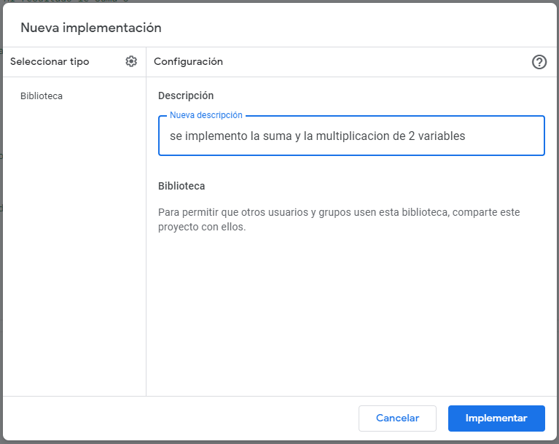

Registra los datos esenciales de la implementación
La URL
https://script.google.com/macros/library/d/1uFudVXH5PagZwsiWrnC-389tN32j0l4GX7-poOVzcFxAB1TVzWwdkghY/1

La ID que se deduce de la URL (la IDe de la biblioteca)
1uFudVXH5PagZwsiWrnC-389tN32j0l4GX7-poOVzcFxAB1TVzWwdkghY
La ID de la implementación
AKfycby2RqJHpFnEzjUw-z77jtDacJNdWhi9hw3p_ynwSHQgN7lB7q97tItTsoo4Wb5S7vF7AQ

Tarea 2. Consumir tu propia biblioteca en la nube
Paso 1: Crea un nuevo proyecto de Google Apps Script
Paso 2: Instanciar la biblioteca para que sea parte de tu proyecto
- Abre el IDE de Google Apps Script. Dale un nombre al nuevo proyecto por ejemplo “mi primera base de datos”
- En el menú lateral izquierdo > Bibliotecas > “+” > escribe el ID de la biblioteca (la que se deduce de la URL) > Buscar
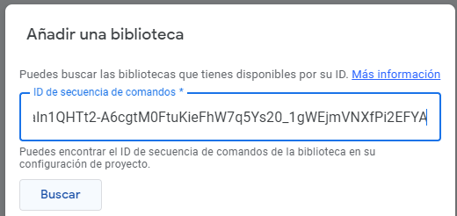
- Selecciona el modo en que vas a usar la biblioteca
  - Modo desarrollador: si deseas acceder en caliente a los cambios que hace el desarrollador de la biblioteca. Solo se recomienda cuando eres parte del equipo desarrollador
  - Modo de consumo de una versión: es lo recomendado, elige la última versión > dale un nombre, como “bp” > añadir
  - Vas a seleccionar el “HEAD (modo de desarrollo)”. Lo hacemos así, porque es conveniente para realizar pruebas como las que queremos hacer abajo.
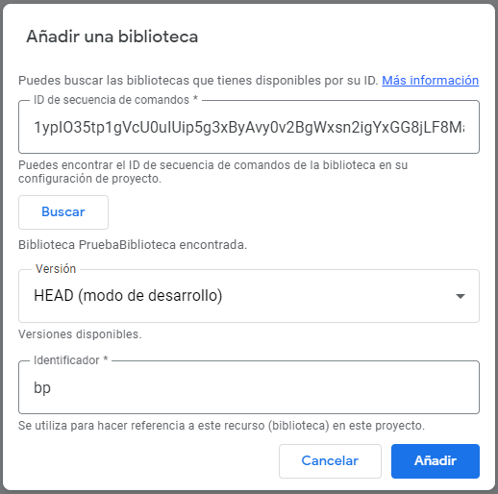
  - la biblioteca aparecerá en el menú lateral izquierdo así
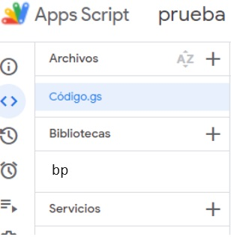

Paso 3: crea un código que haga uso de las funciones de la biblioteca

Ejemplo que puedes usar
function prueba() {
var y = bp.suma(9,3)
console.log("Valor obtenido: "+y);
y=(y-3)*2
console.log("Valor desencriptado: "+y);
}

Paso 4. Demuestra los conocimientos adquiridos
- modifica el código original de la biblioteca para que los resultados sean diferentes, por ejemplo que los resultados lleguen con valores escalados 2 veces
- No debes volver a implementar la biblioteca ya que el consumidor está consumiendo la versión en caliente. Solo debe guardar el código modificado.
- Corre el proyecto del lado del consumidor de la biblioteca para comprobar que los cambios funciona
- reporta los resultados en el siguiente cuadro

Código modificado en la biblioteca
function prueba() {
var y = bp.suma(14,10)
console.log("Valor obtenido: "+y);
y=(y-6)*2
console.log("Valor desencriptado: "+y);
}
código del lado del consumidor
function prueba() {
var y = bp.suma(14,10)
console.log("Valor obtenido: "+y);
y=(y-6)*2
console.log("Valor desencriptado: "+y);
}
resultados del lado del consumidor
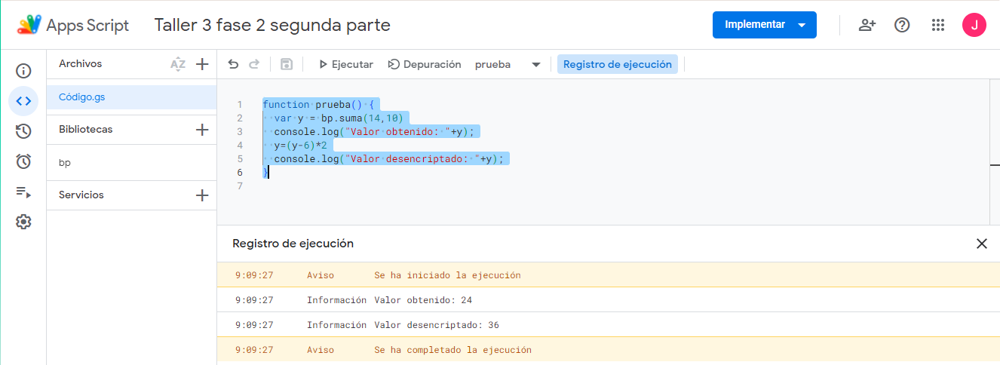

Tarea 3. Instanciar la biblioteca del profesor para bases de datos sobre google Sheet
Paso 1: Reúne la información clave
- Usa la documentación de la biblioteca [2] para conocer la información clave.

La URL
https://script.google.com/macros/library/d/1Jas1vN5ezj76PReRPkvPHG6LQD47cFeWR1B7iRPrnsvLwLX13j3KaJCG/3

La ID que se deduce de la URL
1Jas1vN5ezj76PReRPkvPHG6LQD47cFeWR1B7iRPrnsvLwLX13j3KaJCG
La ID de la implementación
No proporcionada en la documentación

Paso 2: Instanciar la biblioteca para que sea parte de tu proyecto
- Abre el IDE de Google Apps Script para un nuevo proyecto desde cero. Dale un nombre al nuevo proyecto por ejemplo “mi primera base de datos”
- Instancia la biblioteca usando los conocimientos adquiridos en la tarea anterior.
Paso 3: crea una función que para usar la función que brinda información sobre la documentación de la biblioteca

Ejemplo
function consultarAyudas() {
// Los siguientes son comandos de apoyo al consumidor para acceder a la documentación
// o al código original de la biblioteca. Esto es debido a que las ayudas del IDE son
// para las funciones de la biblioteca, pero no para los métodos de una clase.
console.log(crud.documentation());
console.log(crud.urldocumentation);
console.log(crud.urlCode);
}
Resultados de correr el código
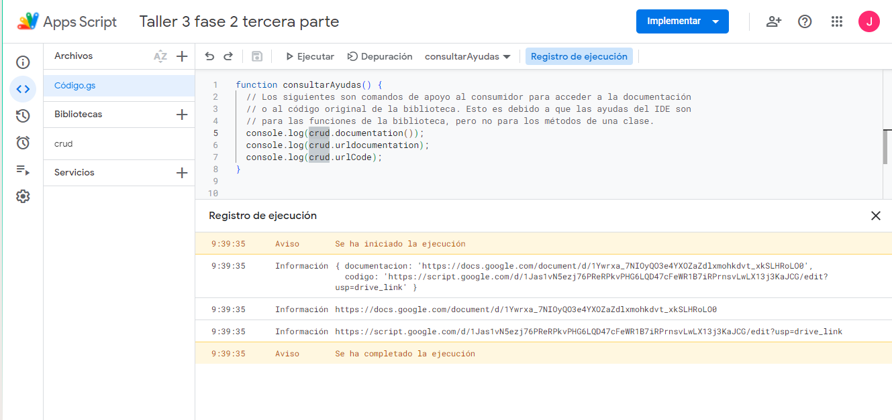
¿Los enlaces proporcionados funcionan correctamente y has podido ver la documentación de apoyo?
En efecto, la documentación proporcionada ha sido de gran utilidad para el desarrollo e esta fase del taller, cabe aclara que en la documentación no se encontró la ID de la implementación, sin embargo esto no causó ningún inconveniente a la hora de continuar con el desarrollo de la práctica.

Tarea 4. Resolver un problema original de bases de datos
El problema a resolver es que para tu base de datos no se cuenta con un archivo de google sheet, la solución que crees debe proporcionar ese archivo.

Paso 1: crea la función que permite crear un archivo para tu base de datos

Ejemplo
/**
* Crea un archivo de google sheet al que le da el nombre de "nombreArchivo" y lo ubica
* en la carpeta con la idCarpeta.
* @function inicializacionBaseDatos
* @return {string} urlDB - la url del archivo creado
*/
function crearArchivoSheet(idCarpeta, nombreArchivo) {

// Obtener la carpeta de destino
var carpeta = DriveApp.getFolderById(idCarpeta);

// Crear un nuevo archivo de Google Sheets
var archivo = SpreadsheetApp.create(nombreArchivo);

// Obtener la URL del archivo recién creado
var urlDB = archivo.getUrl();

// Obtener el ID del archivo
var idArchivo = archivo.getId();

// Mover el archivo a la carpeta deseada
var archivoMovido = DriveApp.getFileById(idArchivo).moveTo(carpeta);

// Devolver la URL del archivo creado
return urlDB;
}
Evidencias que demuestran que la función anterior funciona correctamente
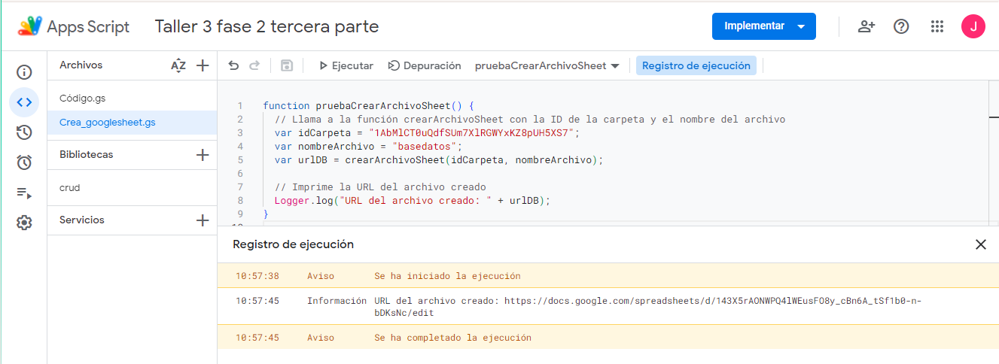
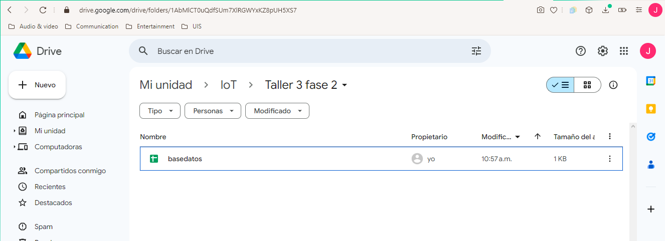

Paso 2: Crea la aplicación que soluciona el problema planteado

Ejemplo
function principal() {

// Para este ejemplo, nos han dicho que no existe un archivo para la base de datos,
// de manera que no contamos con la URL de ese archivo. Lo solucionaremos
// creando un archivo en una carpeta deseada y obteniendo la URL del archivo.
var idCarpeta = "1lKW4G1tLlThS73-rl-f2JOw_ocdbmkJe";
var nombreArchivo = "miPrimerDB";
var urldB = crearArchivoSheet(idCarpeta, nombreArchivo);

// El IDE no permite instanciar directamente una clase que está en una biblioteca.
// solo permite usar funciones y parámetros de la biblioteca. Por eso, hacemos
// la instanciación de manera indirecta usando la función createDB() que devuelve
// el objeto
var miDB = crud.createDB(urldB);

// Como el archivo de base de datos es nuevo, no tiene encabezados, los creamos
miDB.encabezados = ["ID", "paciente", "ritmoCardio", "oxigenoSangre", "calidaSueno"];
miDB.createHeaders();

// hacemos un registro de datos en la base de datos.
var datos = {
"ID": "1234",
"ritmoCardio": 89,
"oxigenoSangre": 85,
"calidaSueno": 98,
"paciente": "Euclides Mancero"
}
miDB.createRecordFromObject(datos);
}
Evidencias de los resultados
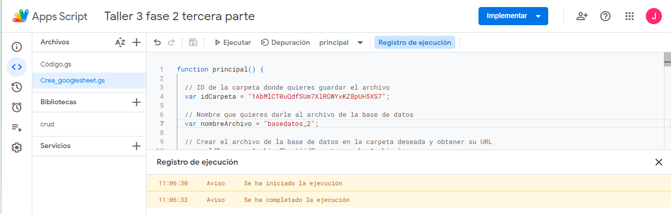
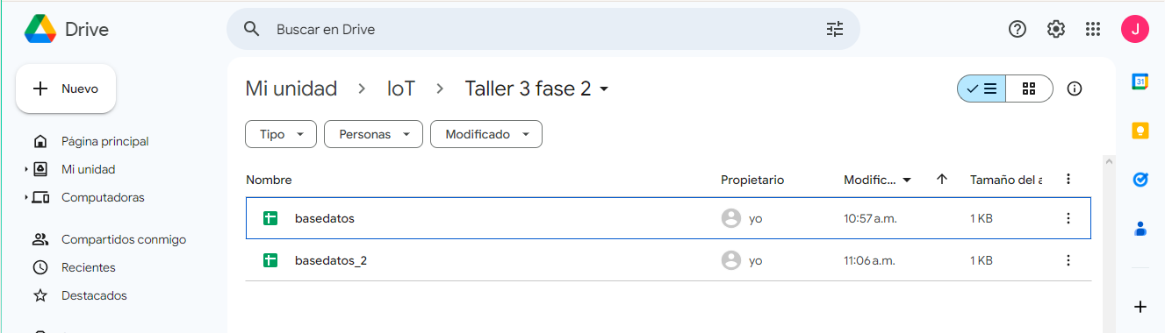
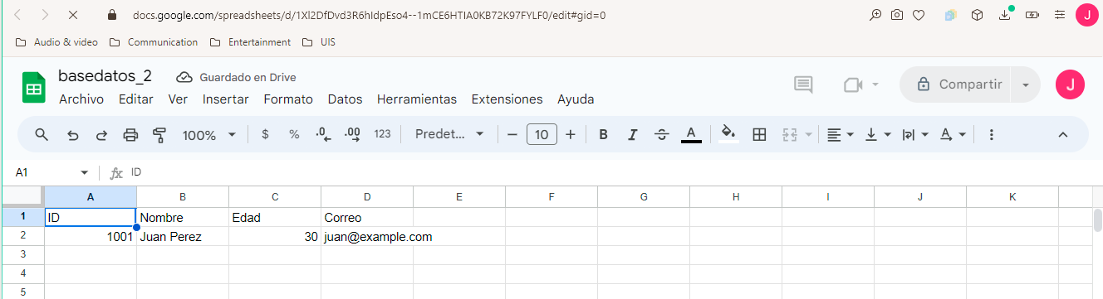

Referencias
[1] Homero Ortega Boada. Manual Bibliotecas en la Nube con Google Apps Script. https://docs.google.com/document/d/1TaUW1w7Mvpo3IwesQd1Evn2XHP22ZQlKy1gk-qVatiM
[2] Homero Ortega Boada. Documentación de la biblioteca para un CRUD basado en Google Sheet. https://docs.google.com/document/d/1Ywrxa_7NIOyQO3e4YXOZaZdlxmohkdvt_xkSLHRoLO0

